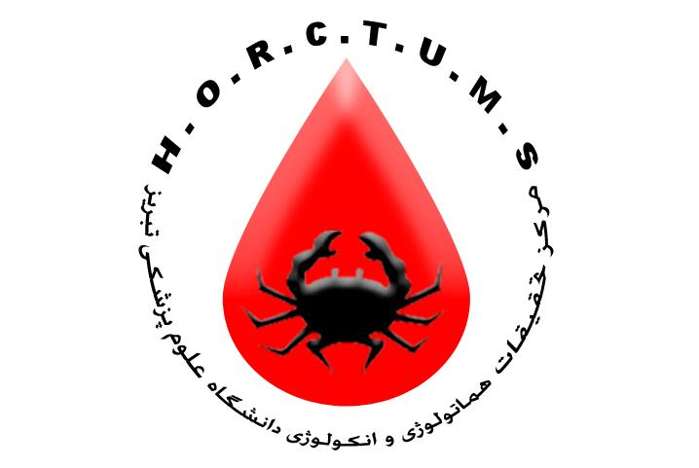
حاملگي و سرطان پستان


تهيه وتنظيم: ليلا مقدم
پرستار بخش فوق تخصصي هماتولوژي و انكولوژي
زير نظر دكتر زهره صناعت
مركز تحقيقات هماتولو‍ژي و انكولوژي دانشگاه علوم پزشكي تبريز
بهار 1386

مقدمه
مقادير هورموني زنان در طول زندگي به دلايل گوناگون تغيير مي‌نمايد. تغييرات هورموني منجر به بروز تغييرات در پستان‌ها مي‌شوند. تغييرات هورموني رخ داده در طول حاملگي، بر احتمال بروز سرطان پستان تأخيري در طول زندگي فرد تأثير مي‌گذارد. نتايج تحقيقات به درك وقايع توليد مثل و خطر بروز سرطان پستان كمك نموده و منجر به شناسايي روش‌هايي شده است كه اثرات حفاظتي حاملگي را بر سرطان پستان معلوم نموده و آنها را تبديل به راهبردهاي حفاظتي موثر نموده است.
- عوامل مرتبط با حاملگي كه از ابتلا به سرطان پستان محافظت مي‌كنند:

برخي از عواملي كه همراه با حاملگي بوده و به عنوان كاهش دهنده احتمال بروز سرطان پستان تأخيري ،در طول زندگي فرد مطرح مي‌باشند:
- بدنيا آوردن بچه در سنين پايين همراه با كاهش خطر بروز سرطان پستان مي باشد. زناني كه اولين فرزندشان بعد از 35 سالگي به دنيا مي‌آيد ، دو برابر بيشتر از زناني كه اولين فرزندشان قبل از 20 سالگي به دنيا مي‌آيد شانس ابتلا به سرطان پستان را دارند.
-‌ زني كه اولين فرزندش بعد از 30 سالگي به دنيا مي آيد خطر ابتلا وي به سرطان پستان مشابه زني است كه هرگز زايمان نكرده است.
-‌ داشتن بيش از يك فرزند، احتمال ايجاد سرطان پستان را كاهش مي‌دهد. در مجموع داشتن بيش از يك فرزند در سنين جوان‌تر شانس ابتلا به سرطان پستان را در طول زندگي كاهش مي‌دهد.
-‌ با وجود اين كه بطور كامل مشخص نشده است ولي نتايج تحقيقات نشان مي‌دهد پره‌اكلامپسي (يك شرايط بيماري است كه گاهي اوقات در طول حاملگي اتفاق مي‌افتد) با كاهش خطر ابتلا به سرطان پستان ارتباط داشته و شواهدي دال بر اثر محافظتي براي مادر در برابر ابتلا به سرطان ريه وجود دارد.
-‌ بعد از حاملگي ،شيردهي توسط پستان براي مدت طولاني (يك سال يا بيشتر) خطر بروز سرطان پستان را به ميزان بيشتري كاهش مي‌دهد.
- ‌ عوامل مرتبط با حاملگي كه خطر بروز سرطان پستان را افزايش مي‌دهند:

برخي از عواملي كه مرتبط با حاملگي بوده و به عنوان افزايش‌دهندة احتمال ابتلا به سرطان پستان شناخته شده اند :
-‌ بعد از زايمان، خطر ابتلا به سرطان پستان بطور موقت افزايش مي‌يابد. اين افزايش موقتي، فقط براي چند سال است.
-‌ زني كه در طول حاملگي از دي‌استيل بسترول استفاده مي كند كه يك مشتق استروژن است و (قبلاً بيشتر استفاده شده است) افزايش خطري براي ابتلا وي به سرطان پستان وجود دارد.
- ساير عوامل غير مرتبط با حاملگي كه خطر بروز سرطان پستان را افزايش مي‌دهند:

درحال حاضر، ساير عواملي كه به عنوان افزايش‌دهنده خطر سرطان پستان‌ مطرح مي باشند:
- سن (شانس ابتلا به سرطان پستان با افزايش سن افزايش مي‌يابد)
- تاريخچه فاميلي ابتلا به سرطان، يائسگي در سنين بالاتر (بعد از 55 سالگي)،
- استفاده از درمان جايگزين هورموني در يائسگي و برخي وضعيت‌هاي پستاني خاص.
- همچنين چاقي، عامل خطري براي ابتلا به سرطان پستان در زنان بعد از يائسگي است.

‌ باورهاي غلط در مورد عوامل خطر ابتلا به سرطان پستان :

تعدادي باورهاي غلط در مورد آنچه كه باعث بروز سرطان پستان مي‌شود وجود دارد كه شامل موارد زير است (اما محدود به اين‌ها نمي‌شود):
- استفاده از اسپري ها و خوشبوكننده ‌ها
- پوشيدن سينه‌بندهاي فلزي
- داشتن سابقه سقط
- برجستگي يا كبود شدن بافت پستان.
پزشكان به ندرت مي‌توانند توضيح دهند كه چرا يك فرد مبتلا به سرطان پستان مي‌شود. و لي ديگري مبتلا نمي‌شود. اما اين واضح است كه هيچ كدام از اين عوامل خطر ، احتمال بروز سرطان پستان را افزايش نمي‌دهند. در مجموع سرطان مسري نبوده و هيچ فردي نمي تواند سرطان را از فرد ديگري بگيرد.

محافظت از ابتلا به سرطان پستان :

زنان با رعايت موارد زير مي‌توانند احتمال خطر بروز سرطان پستان را كاهش دهند:
- از آنجايي كه برخي نتايج مطالعات نشان داده‌اند افرادي كه الكل بيشتري مصرف مي كنند، در معرض خطر بيشتري براي ابتلا به سرطان پستان قرار دارند، لذا كاهش دادن مصرف الكل مهم است.
- توجه به حفظ وزن بدن و تناسب‌‌اندام مهم است. زيرا افزايش وزن ،خطر ابتلا به سرطان پستان بعد از يائسگي را افزايش مي‌دهد. شواهد جديد نشان مي‌دهند انجام فعاليت فيزيكي ، خطر بروز سرطان پستان را كاهش مي‌دهد. فعاليت فيزيكي كه در طول زندگي انجام مي‌شود و يا حداقل بعد از يائسگي صورت مي‌گيرد ممكن است در كاهش خطر بروز سرطان پستان مؤثر باشد.
- استفاده از رژيم غذايي سرشار از ميوه و سبزيجات و تعادل در انرژي و جذب چربي، روش مؤثري براي حفاظت از افزايش وزن ،در طول دوران بزرگسالي است.

شناسايي سرطان پستان :

مشاركت فعال در بهبود شناسايي زودرس سرطان پستان، نقش مهمي را ايفا مي كند.
- توصيه مي‌شود در سال هاي اوليه سنين 40 سالگي، زنان بايستي ماموگرام سالانه يا هر دو سال داشته باشند.
- زناني كه خطر بيشتري براي ابتلا به سرطان پستان دارند (به عنوان مثال زناني با تاريخچه ابتلا به سرطان پستان) توصيه مي شود قبل از سنين چهل سالگي غربال گري (تشخيص زودرس) شده و مكرراً آن را انجام دهند.

منبع مورد استفاده :
http: //www.Cancer.Gov/cancertopics/ facts sheet/ Risk /Pregnancy.

